اداره کل آموزش فنی و حرفه ای استان آذربایجان شرقی
کانون انجمن های صنفی آموزشگاههای فنی و حرفه ای استان آذربایجان شرقی

فراخوان
تاسیس آموزشگاه های فنی و حرفه ای

اداره کل آموزش فنی و حرفه ای آذربایجان شرقی

1399
- معرفی سازمان آموزش فنی و حرفه ای کشور
سازمان آموزش فني و حرفه اي كشور وابسته به وزارت كار و امور اجتماعي بر اساس ماده 151 قانون برنامه سوم ، متولي آموزش هاي فني و حرفه اي كوتاه مدت بوده كه فعاليت هاي آموزشي خود را در دو بخش دولتي و غير دولتي سازماندهي نموده است. ركن اصلي فعاليت هاي سازمان آموزش است كه عمليات اجرائي آن همگام با تازه هاي علوم و فن آوري روز با استانداردهاي بين المللي ، ماموريت و هويت سازمان را شكل مي دهد اين آموزش ها علمي ، عملي ، و كاربردي بوده كه به منظور ايجاد مهارت و تخصص به منظور كسب توانائي در احراز شغل ارائه مي شود و منجر به دريافت گواهينامه مهارت مي گردد. جهت گيري آموزش فني و حرفه اي كشور در ارائه آموزش هاي سازمان و مراكز مربوطه به ترتيبي است كه امكان ارائه هر نوع آموزشي و در هر رشته و هر زمينه اي را قابل تصور مي نمايد. علاوه بر اين وجود رتبه بندي و درجه بندي خاص در هر رشته آموزشي بر تنوع و تعدد رشته هاي آموزشي فني و حرفه اي مي افزايد.

- اهداف سازمان آموزش فنی و حرفه ای کشور
بر اساس نظام مدیریت نوین آموزشگاه‌های فنی و حرفه‌ای که به تازگی رونمایی شده، دستورالعمل و ضوابط جدیدی برای تأسیس آموزشگاه‌های آزاد با هدف بهبود فرایندهای آموزش‌های مهارتی در سازمان آموزش فنی و حرفه‌ای تدوین شده است. در نظام جدید مدیریت نوین آموزشگاه‌ها، با توجه به جایگاه برند و برندسازی، تغییری در رویکرد صدور پروانه تأسیس ایجاد شده است وکیفیت سنجی و اعتبارسنجی خدمات از جمله شاخص‌های مدنظر است. بر اساس مدل جدید توسعه کمی و کیفی آموزشگاه‌های آزاد، شرایط و تکالیف متقاضی تأسیس آموزشگاه‌های آزاد، حداقل الزامات صدور پروانه تأسیس و تمدید آن تعریف شده است.

- تاسیس آموزشگاه آزاد فنی و حرفه ای کشور
با توجه به ابلاغ اصلاحات دستورالعمل اجرایی از سوی ریاست محترم سازمان آموزش فنی و حرفه ای کشور (نامه 14207/100/99 مورخ 8/5/99)، به منظور اعطای مجوز تاسیس با اولویت های مهارت آموزی در بازه های زمانی مشخص بر اساس نیاز آتی به ارائه آموزش های مهارتی توسط بخش خصوصی و مبتنی بر شاخص هایی از قبیل ساختار جمعیتی، نرخ بیکاری و موارد مشابه با در نظر گرفتن شرایط خاص (وجود صنایع و بنگاههای اقتصادی، مناطق آزاد، پتانسیل های حوزه های مختلف صنعت، خدمات، کشاورزی و فرهنگ و هنر) و نیاز سنجی آموزشی صورت گرفته با محوریت شورای مهارت شهرستانها، رشته های مورد نیاز استان اعلام می گردد.

- مراحل کلی اخذ پروانه تأسیس آموزشگاه‌های آزاد فنی و حرفه‌ای
- ثبت تقاضای تأسیس آموزشگاه فنی و حرفه‌ای آزاد
- دریافت کد رهگیری از پرتال
- تکمیل اطلاعات و بارگذاری مستندات در پرتال جامع سازمان آموزش فنی و حرفه‌ای
- تایید آموزشی درخواست در پرتال
- ارائه مستندات و مدارک مندرج در دفترچه در زمان مقرر شده از طرف سازمان
- ارزیابی و امتیاز دهی و انتخاب موسسین دارای بیشترین امتیاز (طبق جدول شماره 1)
- ارائه سند مالکیت و یا اجاره نامه رسمی به نام متقاضی تأسیس و تحویل تصویر برابر با اصل آن
- تأمین شرایط محیطی مؤثر در ارائه خدمات یادگیری با کیفیت، مطابق مفاد این دستورالعمل و به تأیید هیأت کارشناسی ارزیاب
- ارائه تائیدیه موقعیت انتظامی ساختمان آموزشگاه از اداره نظارت بر اماکن عمومی ناجا
- تأمین تجهیزات آموزشی و کمک آموزشی مطابق مفاد این دستورالعمل و به تأیید هیأت کارشناسی ارزیاب
- اخذ تائید نهایی رشته‌ها و حرفه‌های آموزشی مجاز بر اساس تأمین شرایط محیطی و تجهیزات آموزشی و کمک آموزشی
- پیشنهاد نام آموزشگاه بر اساس مفاد فصل «ضوابط تعیین نام آموزشگاه» و تبصره‌های آن
- پرداخت هزینه صدور پروانه تأسیس از طریق پرتال
- ابطال تمبر مالیاتی موضوع بند ۱۱ ماده ۴۶ قانون مالیات‌های مستقیم مصوب ۲۷ / ۱۱ / ۱۳۸۰ مجلس شورای اسامی

- ثبت نام
ثبت نام متقاضیان تأسیس آموزشگاه فنی و حرفه‌ای آزاد فقط به صورت الکترونیکی انجام می شود، متقاضیان می توانند در زمانبندی های اعلام شده در دفترچه به پرتال سازمان آموزش فنی و حرفه ای کشور به نشانی :
http://www.portaltvto.com مراجعه و درخواست خود را ثبت و کد رهگیری را دریافت نمایند.

  - نحوه ورود اطلاعات و ثبت درخواست در پرتال سازمان آموزش فنی و حرفه ای
از صفحه اصلی - میز خدمت الکترونیکی - درخواست تاسیس یا از منوی خدمات-پروانه تاسیس آموزشگاه- درخواست تاسیس، وارد قسمت درخواست تاسیس شوید.

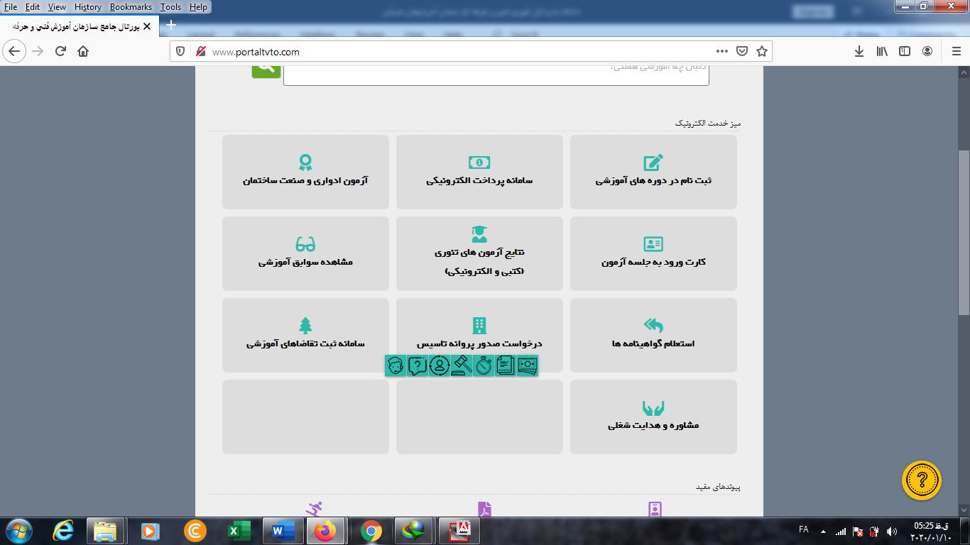
تعهد نامه را به دقت مطالعه و در صورت موافقت دکمه موافقم را کلیک نمایید.
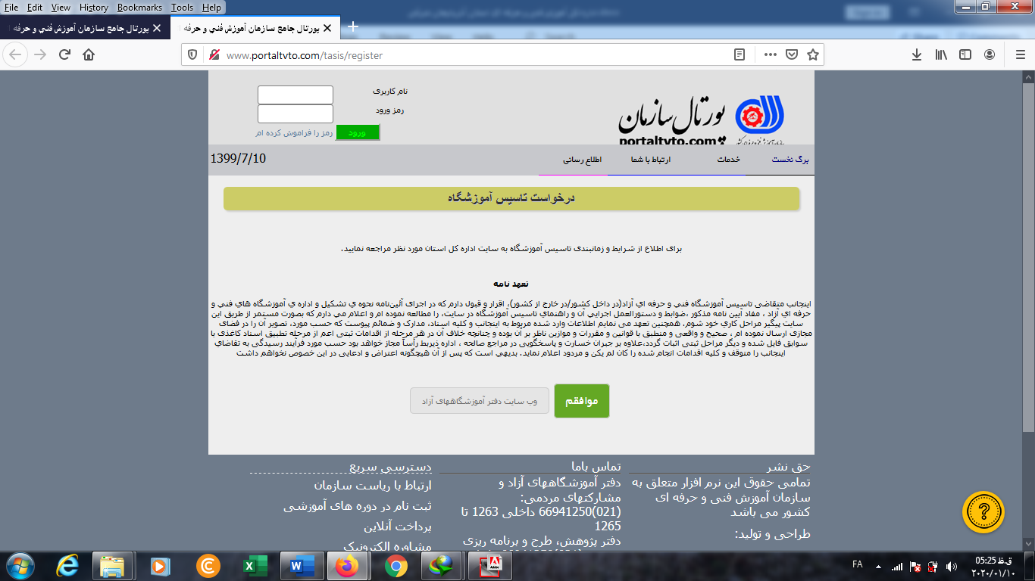
اطلاعات شخصی خود را وارد کرده و کد رهگیری را دریافت نمایید. کد رهگیری را یااشت کرده و مراحل بعدی را ادامه دهید.
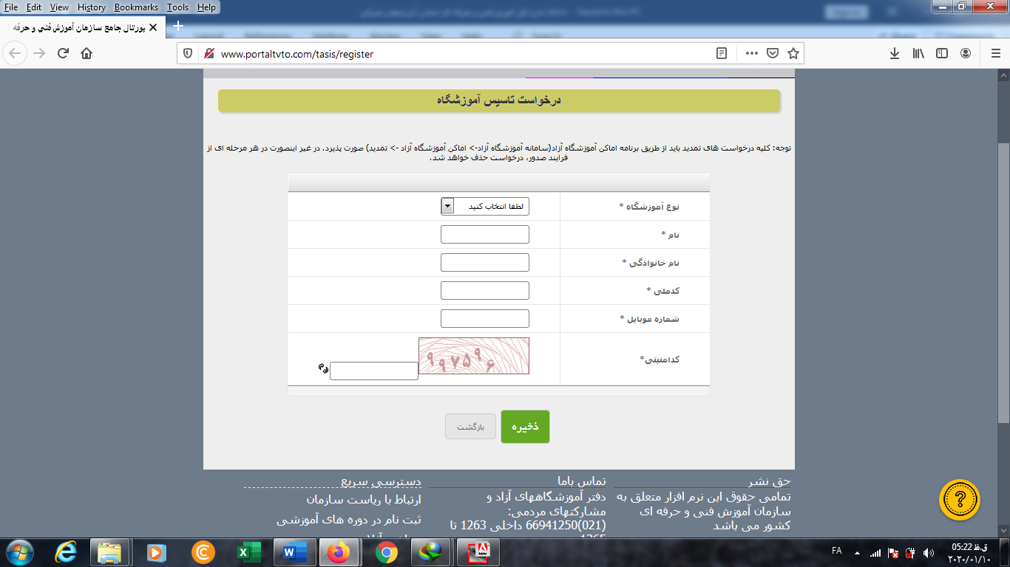
از منوی خدمات - پروانه تاسیس آموزشگاه - ورود به سامانه وارد قسمت ورود اطلاعات بشوید.

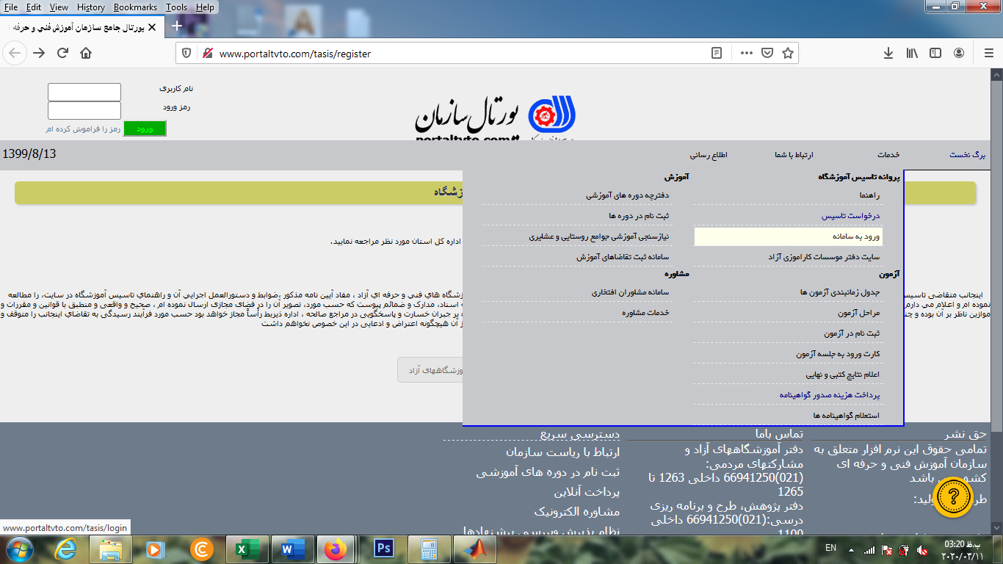

کدملی و کد رهگیری را وارد کنید و اطلاعات خواسته شده را تکمیل یفرمایید.
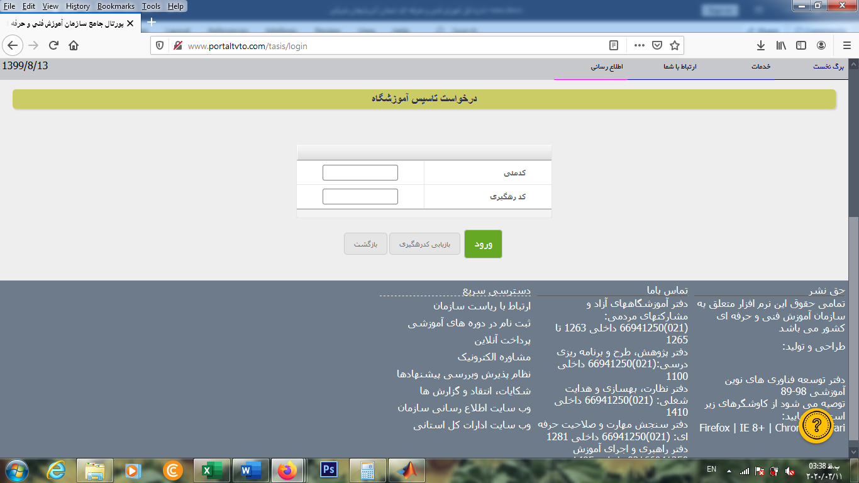

نکته1: پس از تایید آموزشی درخواست در پرتال (وضعیت، زرد رنگ)، متقاضی بایستی با مدارک شناسایی مندرج در دفترچه در زمان مقرر از طرف سازمان که به اطلاع خواهد رسید به مراکز مربوطه مراجعه نماید.
نکته2: بدیهی است به درخواست های ارائه شده پس از تاریخ های اعلام شده (تاریخ ارائه درخواست) و درخواستهایی که در پورتال به طور کامل ثبت نشده باشند (وضعیت تایید آموزشی توسط موسس، رنگ زرد) یا مدارک ناقص، ترتیب اثر داده نخواهد شد.

- ضوابط
شرایط عمومی و اختصاصی متقاضیان تاسیس آموزشگاه فنی و حرفه ای آزاد:
متقاضی تاسیس آموزشگاه فنی حرفه ای آزاد شخص حقیقی باید واجد شرایط زیر باشد
- تابعیت جمهوری اسلامی ایران
- اعتقاد به دین مبین اسلام یا یکی از اقلیت های دینی شناخته شده و ملزم به پیروی از قانون اساسی جمهوری اسلامی ایران
- دارا بودن صلاحیت اخلاقی، سیاسی، فرهنگی، عدم اشتهار به فساد اخلاقی و تجاهر به فسق و نیز عدم وابستگی به رژیم گذشته بر اساس پاسخ مراجع ذیصلاح
- نداشتن سوء پیشینه کیفری موثر بر اساس پاسخ مراجع ذیصلاح
- عدم اعتیاد به مواد مخدر و روان گردان و بر اساس پاسخ مراجع ذیصلاح
- دارا بودن کارت پایان خدمت نظام وظیفه یا معافیت دائم غیر وابسته به مشکلات روحی و روانی (برای آقایان)
- عدم اشتغال به کار در وزارتخانه‌ها و موسسات وابسته و شرکتهای دولتی و مشاغل دولتی و نهادهای عمومی غیردولتی
- داشتن حداقل ۲۵ سال سن
- ارائه تعهد نامه مطابق مفاد نمون برگ شماره ۶ آیین نامه
نکته 3: هر فرد در طی مدت 10 سال فقط یکبار می تواند حائز شرایط اخذ مجو آموزشگاه شود.
- مدارک مورد نیاز
الف) مدارک مورد نیاز تاسیس آموزشگاه فنی و حرفه ای آزاد (شخصیت حقیقی):
مدارک ستاره دار الزامی است.
- * تصویر برابر اصل شناسنامه (کلیه صفحات )
- * تصویر برابر اصل کارت ملی
- * تصویر برابر اصل پایان خدمت یا معافیت دائم غیر وابسته به مشکلات روحی و روانی
- * تصویر برابر اصل مدرک تحصیلی
- دارا بودن گواهینامه های مهارتی فنی و حرفه ای
- * گواهینامه های مشاوره تاسیس آموزشگاه یا مدیریت آموزشگاه فنی و حرفه ای
- * گواهینامه های کارآفرینی یا کسب و کار
- * گواهینامه های مهارتهای هفت گانه کامپیوتر یا واحدهای گذرانده دانشگاهی
- * تکمیل و ارائه فرم طرح توجیهی
- تکمیل فرم مربوط به اموال منقول و غیر منقول
- ارائه سند مالکیت (مکانی که برای آموزشگاه در نظر گرفته شده است) به نام متقاضی در صورت وجود
- مدارکی دال بر سرپرست خانوار بودن خانم ها و خانواده شهدا و ایثارگران
- ارائه مدارک و سوابق پژوهشی (شامل کتاب و مقاله و فعالیت پژوهشی)
- ارائه مدارک و سوابق آموزشی شامل تدریس در مراکز یا آموزشگاههای فنی و حرفه ای آزاد، دانشگاهها و موسسات آموزش عالی و آموزش و پرورش
- عدم اشتغال به کار در وزارتخانه ها و موسسات وابسته و شرکتهای دولتی و مشاغل دولتی و نهادهای عمومی غیر دولتی (در صورت موافقت هیات نظارت با درخواست تاسیس، بایستی تعهد محضری، ارائه گردد)
- ارائه مدارک و سوابق کار صنفی
نکته 4:زدر صورت وجود امتیاز های برابر اولوبت با بند 12 است
نکته5: متقاضی در هنگام حضور در جلسه دفاع از طرح توجیهی بایستی تمامی مدارک را به همراه خود داشته باشند.

ب) مدارک مورد نیاز تاسیس آموزشگاه فنی و حرفه ای آزاد (شخصیت حقوقی):
مدیر عامل یا رییس هیات مدیره یا فردی به عنوان نماینده شخصیت حقوقی بایستی مدارک ذیل را ارائه دهند:
- تصویر برابر اصل اساسنامه شرکت /موسسه به همراه آخرین تغییرات اساسنامه در روزنامه رسمی
- تصویر برابر اصل شناسنامه (کلیه صفحات )
- تصویر برابر اصل کارت ملی
- تصویر برابر اصل پایان خدمت یا معافیت دائم غیر وابسته به مشکلات روحی و روانی
- تصویر برابر اصل مدرک تحصیلی
- دارا بودن گواهینامه های مهارتی فنی و حرفه ای
- گواهینامه های مشاوره تاسیس آموزشگاه فنی و حرفه ای
- گواهینامه های کارآفرینی یا کسب و کار
- گواهینامه های مهارتهای هفت گانه کامپیوتر یا واحدهای گذرانده دانشگاهی
- تکمیل و ارائه فرم طرح توجیهی
- تکمیل فرم مربوط به اموال منقول و غیر منقول
- ارائه سند مالکیت (مکانی که برای آموزشگاه در نظر گرفته شده است) به نام متقاضی در صورت وجود
- مدارکی دال بر سرپرست خانوار بودن خانم ها و خانواده شهدا و ایثارگران
- ارائه مدارک و سوابق پژوهشی (شامل کتاب و مقاله و فعالیت پژوهشی)
- ارائه مدارک و سوابق آموزشی شامل تدریس در مراکز یا آموزشگاههای فنی و حرفه ای آزاد، دانشگاهها و موسسات آموزش عالی و آموزش و پرورش
- عدم اشتغال به کار در وزارتخانه ها و موسسات وابسته و شرکتهای دولتی و مشاغل دولتی و نهادهای عمومی غیر دولتی(در صورت موافقت هیات نظارت با درخواست تاسیس، بایستی تعهد محضری ارائه گردد)

جدول 1) مدارک و نحوه ارزیابی امتیاز متقاضی تاسیس آموزشگاه آزاد فنی و حرفه ای

ردیف | محورها | معیارهای سنجش |  | امتیازات | توضیحات | امتیاز کسب شده
1 | مدرک تحصیلی | دیپلم | 1 | حداکثر 10 امتیاز
 |  | دیپلم مرتبط | 2
 |  | فوق دیپلم | 3
 |  | فوق دیپلم مرتبط | 4
 |  | لیسانس | 5
 |  | لیسانس مرتبط | 6
 |  | فوق لیسانس | 7
 |  | فوق لیسانس مرتبط | 8
 |  | دکترا | 9
 |  | دکترا مرتبط | 10
2 | آموزش ها و مدارک آموزشی | هر ۱۰۰ ساعت گواهینامه فنی حرفه‌ای 2 امتیاز  هر 100 ساعت گواهینامه آموزشی معتبر غیر از فنی و حرفه ای 1 امتیاز |  | حداکثر 15 امتیاز
3 | سوابق کار آموزشی | کار در حوزه آموزشی به ازای هر سال ۲ امتیاز |  | حداکثر 15 امتیاز | مستندات معتبر
4 | سابقه کار صنفی | سابقه کار صنفی مرتبط مستند و معتبر به ازای هر سال ۳ امتیاز |  | حداکثر 15 امتیاز | امتیاز از مراکز دولتی یا سابقه بیمه مرتبط
5 | مقاله و کتاب و فعالیت پژوهشی | به ازای ارائه هر مدرک دو و نیم امتیاز |  | حداکثر 5 امتیاز | کتاب چاپ شده و معتبر مقاله چاپ شده در مجلات معتبر
6 | طرح توجیهی |  |  | حداکثر 40 امتیاز
جمع کل |  |  |  | 100 امتیاز
- در صورت داشتن سند مالکیت به نام موسس برای محل آموزشگاه 5 امتیاز مازاد به درخواست کننده تعلق میگیرد.
- در صورتی موسس دارای رتبه کشوری المپیاد ملی مهارت یا نشان نخبگی ملی باشد 5 امتیاز مازاد به درخواست کننده تعلق میگیرد.

- رشته های مورد نیاز استان به منظور تاسیس آموزشگاه آزاد
جدول 2) جدول رشته های پرتراکم و کم تراکم
مرکز | رشته | تراکم
مرکز شماره شانزده تبریز  (دو منظوره، سنجش) | الکترونیک | پر تراکم
 | امور باغی | کم تراکم
 | امور دام و ماکیان | پر تراکم
 | امور زراعی | پر تراکم
 | امور مالی و بازرگانی | پر تراکم
 | امور اداری | پر تراکم
 | برق | کم تراکم
 | بهداشت و ایمنی | پر تراکم
 | تاسیسات | پر تراکم
 | جوشکاری و بازرسی جوش | کم تراکم
 | خدمات آموزشی | پر تراکم
 | خدمات تغذیه ای | پر تراکم
 | ساختمان | پر تراکم
 | صنایع شیمیایی | پر تراکم
 | صنایع پوشاک | پر تراکم
 | صنایع خودرو | کم تراکم
 | صنایع دستی  (چوب، فلز، سفال، چاپ، سنگ ،شیشه ، چرم) | کم تراکم
 | طلا و جواهرسازی | کم تراکم
 | فرش | پر تراکم
 | فناوری اطلاعات | پر تراکم
 | کنترل و ابزار دقیق | پر تراکم
 | گردشگری | پر تراکم
 | گیاهان دارویی و داروهای گیاهی | پر تراکم
 | مدیریت صنایع | پر تراکم
 | مراقبت و زیبایی برادران | کم تراکم
 | معماری | پر تراکم
 | مکانیک | پر تراکم
 | هنرهای تجسمی | پر تراکم
 | هنرهای نمایشی | پر تراکم

مرکز | رشته | تراکم
مرکز شماره شانزده تبریز  (دو منظوره، سنجش) | صنایع چرم پوست خز | پر تراکم
 | صنایع دستی (بافت) | پر تراکم
 | صنایع دستی (دوختهای سنتی) | پر تراکم
 | صنایع غذایی | پر تراکم
 | صنایع نساجی | پر تراکم
 | صنایع دستی  (چوب، فلز، سفال، چاپ، سنگ ،شیشه ، چرم) | پر تراکم
 | صنعت ورزش | کم تراکم
 | مراقبت و زیبایی خواهرن | پر تراکم
 | هنرهای تزئینی | پر تراکم
مرکز شماره بیست اسکو  (دو منظوره) | الکترونیک | کم تراکم
 | امور مالی و بازرگانی | پر تراکم
 | امور اداری | پر تراکم
 | برق | پر تراکم
 | بهداشت و ایمنی | پر تراکم
 | خدمات آموزشی | پر تراکم
 | خدمات تغذیه ای | پر تراکم
 | صنایع چرم پوست خز | پر تراکم
 | صنایع دستی (بافت) | پر تراکم
 | صنایع دستی (دوختهای سنتی) | پر تراکم
 | صنایع پوشاک | پر تراکم
 | صنایع دستی  (چوب، فلز، سفال، چاپ، سنگ ،شیشه ، چرم) | کم تراکم
 | فرش | پر تراکم
 | فناوری اطلاعات | پر تراکم
 | گردشگری | پر تراکم
 | مراقبت و زیبایی | پر تراکم
 | معماری | کم تراکم
 | هنرهای تجسمی | پر تراکم
مرکز شماره بیست و چهار خسروشهر (دو منظوره) | برق | پر تراکم
 | صنایع پوشاک | کم تراکم
 | فناوری اطلاعات | کم تراکم
 | کنترل و ابزار دقیق | کم تراکم
 | مراقبت و زیبایی | پر تراکم
مرکز شماره بیست و دو عجب شیر  (دو منظوره) | خدمات تغذیه ای | کم تراکم
 | صنایع پوشاک | کم تراکم
 | فناوری اطلاعات | کم تراکم
 | مراقبت و زیبایی | کم تراکم
مرکز | رشته | تراکم
مرکز شماره بیست و یک آذرشهر  (دو منظوره) | امور مالی و بازرگانی | پر تراکم
 | برق | پر تراکم
 | صنایع پوشاک | کم تراکم
 | صنایع خودرو | کم تراکم
 | فناوری اطلاعات | پر تراکم
 | مراقبت و زیبایی | پر تراکم
مرکز شماره پنج مراغه  (برادران) | امور مالی و بازرگانی | پر تراکم
 | بهداشت و ایمنی | پر تراکم
 | خدمات آموزشی | پر تراکم
 | خدمات تغذیه ای | پر تراکم
 | ساختمان | پر تراکم
 | صنایع دستی (بافت) | کم تراکم
 | صنایع پوشاک | پر تراکم
 | صنایع دستی  (چوب، فلز، سفال، چاپ، سنگ ،شیشه ، چرم) | پر تراکم
 | فرش | کم تراکم
 | فناوری اطلاعات | پر تراکم
 | گردشگری | کم تراکم
 | گیاهان دارویی و داروهای گیاهی | کم تراکم
 | مراقبت و زیبایی | کم تراکم
 | هنرهای تجسمی | پر تراکم
مرکز شماره چهارده هریس  (برادران) | برق | پر تراکم
 | صنایع پوشاک | کم تراکم
 | فناوری اطلاعات | پر تراکم
 | مراقبت و زیبایی | کم تراکم
مرکز شماره دوازده بناب  (دو منظوره) | امور مالی و بازرگانی | پر تراکم
 | برق | کم تراکم
 | بهداشت و ایمنی | پر تراکم
 | جوشکاری و بازرسی جوش | کم تراکم
 | خدمات آموزشی | پر تراکم
 | خدمات تغذیه ای | پر تراکم
 | صنایع دستی (بافت) | کم تراکم
 | صنایع دستی (دوختهای سنتی) | پر تراکم
 | صنایع غذایی | کم تراکم
 | صنایع پوشاک | پر تراکم
 | صنایع دستی  (چوب، فلز، سفال، چاپ، سنگ ،شیشه ، چرم) | کم تراکم
 | فرش | کم تراکم
مرکز | رشته | تراکم
مرکز شماره دوازده بناب  (دو منظوره) | فناوری اطلاعات | پر تراکم
 | متالوژی | کم تراکم
 | مراقبت و زیبایی | پر تراکم
 | هنرهای تجسمی | پر تراکم
 | هنرهای تزئینی | کم تراکم
 | هنرهای نمایشی | کم تراکم
مرکز شماره ده اهر  (برادران) | امور مالی و بازرگانی | پر تراکم
 | برق | کم تراکم
 | بهداشت و ایمنی | پر تراکم
 | خدمات آموزشی | پر تراکم
 | ساختمان | پر تراکم
 | صنایع پوشاک | کم تراکم
 | صنایع خودرو | کم تراکم
 | فناوری اطلاعات | پر تراکم
 | مراقبت و زیبایی | پر تراکم
 | معماری | پر تراکم
 | مکانیک | کم تراکم
مرکز شماره سیزده بستان آباد  (برادران) | برق | کم تراکم
 | خدمات تغذیه ای | کم تراکم
 | صنایع پوشاک | کم تراکم
 | فناوری اطلاعات | کم تراکم
 | مراقبت و زیبایی | پر تراکم
مرکز شماره شش میانه  (دو منظوره) | امور مالی و بازرگانی | پر تراکم
 | برق | کم تراکم
 | خدمات آموزشی | کم تراکم
 | خدمات تغذیه ای | پر تراکم
 | ساختمان | کم تراکم
 | صنایع چرم پوست خز | پر تراکم
مرکز شماره شش میانه  (دو منظوره) | صنایع دستی (بافت) | پر تراکم
 | صنایع دستی (دوختهای سنتی) | پر تراکم
 | صنایع نساجی | پر تراکم
 | صنایع پوشاک | کم تراکم
 | صنایع دستی  (چوب، فلز، سفال، چاپ، سنگ ،شیشه ، چرم) | پر تراکم
 | طلا و جواهرسازی | پر تراکم
 | فرش | کم تراکم
 | فناوری اطلاعات | پر تراکم
 | گردشگری | پر تراکم
مرکز | رشته | تراکم
مرکز شماره شش میانه  (دو منظوره) | مراقبت و زیبایی | پر تراکم
 | معماری | پر تراکم
 | هنرهای تجسمی | کم تراکم
 | هنرهای نمایشی | کم تراکم
مرکز شماره نوزده ملکان  (دو منظوره) | امور مالی و بازرگانی | کم تراکم
 | برق | کم تراکم
 | بهداشت و ایمنی | پر تراکم
 | خدمات آموزشی | پر تراکم
 | ساختمان | کم تراکم
 | صنایع پوشاک | پر تراکم
 | صنایع خودرو | کم تراکم
 | فرش | کم تراکم
 | فناوری اطلاعات | پر تراکم
 | مراقبت و زیبایی | پر تراکم
 | معماری | کم تراکم
 | مکانیک | کم تراکم
 | هنرهای تجسمی | پر تراکم
مرکز شماره نه شبستر  (دو منظوره) | بهداشت و ایمنی | کم تراکم
 | خدمات آموزشی | کم تراکم
 | ساختمان | کم تراکم
 | صنایع پوشاک | کم تراکم
 | صنایع دستی  (چوب، فلز، سفال، چاپ، سنگ ،شیشه ، چرم) | کم تراکم
 | فناوری اطلاعات | کم تراکم
 | گردشگری | کم تراکم
 | مراقبت و زیبایی | پر تراکم
 | معماری | کم تراکم
 | هنرهای تجسمی | کم تراکم
مرکز شماره هشت مرند  (برادران) | امور مالی و بازرگانی | پر تراکم
 | امور اداری | کم تراکم
 | برق | پر تراکم
 | خدمات آموزشی | کم تراکم
 | خدمات تغذیه ای | کم تراکم
 | ساختمان | کم تراکم
 | سرامیک | کم تراکم
 | صنایع پوشاک | کم تراکم
 | صنایع خودرو | کم تراکم
 | فناوری اطلاعات | پر تراکم

مرکز | رشته | تراکم
مرکز شماره هشت مرند  (برادران) | گردشگری | کم تراکم
 | مراقبت و زیبایی | پر تراکم
 | معماری | کم تراکم
مرکز شماره هفت کلیبر  (دو منظوره) | برق | کم تراکم
 | صنایع دستی (بافت) | کم تراکم
 | صنایع پوشاک | پر تراکم
 | فناوری اطلاعات | پر تراکم
 | مراقبت و زیبایی | کم تراکم
مرکز شماره هفده ورزقان  (دو منظوره) | صنایع پوشاک | کم تراکم
 | فناوری اطلاعات | کم تراکم
 | مراقبت و زیبایی | پر تراکم
مرکز شماره هیجده هادی شهر  (دو منظوره) | امور مالی و بازرگانی | پر تراکم
 | امور اداری | کم تراکم
 | برق | کم تراکم
 | بهداشت و ایمنی | کم تراکم
 | خدمات آموزشی | پر تراکم
 | صنایع دستی (دوختهای سنتی) | کم تراکم
 | صنایع پوشاک | کم تراکم
 | صنایع دستی (چوب، فلز، سفال، چاپ، سنگ ،شیشه ، چرم) | کم تراکم
 | فناوری اطلاعات | پر تراکم
 | گردشگری | پر تراکم
 | مراقبت و زیبایی | پر تراکم
 | معماری | کم تراکم
 | هتلداری | کم تراکم
 | هنرهای تجسمی | پر تراکم
مرکز شماره یازده هشترود  (دو منظوره) | صنایع پوشاک | پر تراکم
 | فناوری اطلاعات | پر تراکم
 | مراقبت و زیبایی | کم تراکم
مرکز شماره چهار سراب  (دو منظوره) | امور مالی و بازرگانی | کم تراکم
 | بهداشت و ایمنی | کم تراکم
 | خدمات آموزشی | کم تراکم
 | خدمات تغذیه ای | کم تراکم
 | صنایع پوشاک | پر تراکم
 | فناوری اطلاعات | پر تراکم
 | گردشگری | کم تراکم
 | مراقبت و زیبایی | پر تراکم
 | هنرهای تجسمی | پر تراکم

جدول 3) جدول رشته های بدون محدودیت تاسیس در سطح استان آذربایجان شرقی
رشته | رشته
صنایع چوب | حمل و نقل ریلی
حمل ونقل دریایی | صنایع دریایی
صنایع رنگ | فناوری ارتباطات
پلیمر | صنایع فلزی
صنعت چاپ | معدن
فناوري محیط زیست | امورشیلات و آبزی پروری
فناوری نرم وفرهنگی | زیست فناوری
فناوری هوایی | ماشین آلات کشاورزی
گياهان دارويي و داروهای گیاهی | فناوری نانو
فناوري انرژي های نو و تجدید پذیر | سلامت و طب ایرانی
منابع طبیعی (جنگل، مرتع ،آبخیز و بیابان) | مدیریت آب
صنایع کاغذ | صنایع بسته بندی
حمل ونقل زمینی | پتروشیمی

- زمانبندی ارسال و برسی مدارک
مرحله | مرحله اول
تاریخ ارائه درخواست | 01/11/99 لغایت 15/11/99
بازه زمانی برگزاری جلسه دفاع از طرح توجیهی | 16/11/99 لغایت 25/11/99

پیشنهادات الزامات کسب امتیاز و اعطای مجوز آموزشگاه

تبصره 1) امتیاز کل برای موارد خاص و رشته های جدید و کم تراکم نباید کمتر از ۵۰ باشد.
تبصره 2) برای رشته های پرتراکم کل امتیاز نباید کمتر از 70 باشد.
تبصره 3) به تعداد آموزشگاه های مورد نیاز بر حسب بالاترین رتبه مجوز اعطا خواهد شد.
تبصره 4) گرفتن تعهد محضری دال بر عدم تغییر محل شهر حداقل ۵ سال
تبصره 5) عدم اضافه نمودن رشته حداقل ۵ سال
تبصره ۵) شرایط اعطای مجوز برای رشته هایی که فقط یک آموزشگاه فعال دارند با توجه به تعداد جمعیت (حداکثر ظرفیت) مطابق جدول زیر

جمعیت | مجوز آموزشگاه
زیر 50،000 جمعیت | 2
بین 50،000 تا 100،000 جمعیت | 3
بین 100،000 تا 150،000 هزار جمعیت | 4
بالای 150،000 هزار جمعیت | 5

۱- برای احراز تواناییهای کسب و کار متقاضی تاسیس

ارائه مدرک تحصیلی یا گواهینامه‌های مهارت فنی و حرفه ای دال بر طی دوره های مشاوره تاسیس آموزشگاه- کارآفرینی یا کسب و کار گواهینامه‌های مباحث فناوری اطلاعات
۲- بررسی ظرفیت آموزشگاه ها بر اساس دوره ها و تعداد کارآموز ها درصورتیکه جمع میانگین ظرفیت‌های خالی بیش از 50% درصد باشد رشته پر تراکم محسوب گردیده و کف امتیاز 70 خواهد بود.
۳- فراخوان یک بار تا آخر سال جاری ترجیحاً ابتدای دی ماه برگزار شود.

4- هیئت رسیدگی به دفاع از طرح توجیهی شامل .... نفر که ..... نفر از طرف کانون و .... نفر معرفی شده از طرف اداره کل فنی حرفه ای استان آذربایجان شرقی
5- با توجه به اهمیت وجود تجهیزات آموزشگاه در عملکرد آن و نیز آموزش صحیح کار آموزان و همچنین اهمیت آن در احراز صلاحیت های مالی موسس پیشنهاد می گردد گروهی متشکل از معرفی شدگان کانون به همراه کارشناسان معرفی شده از اداره کل بازرسی های لازم را انجام دهند، مسلماً می بایست کمی بیشتر از ظرفیت مورد قبول قرار گیرد تا در صورت عدم احراز افراد بعدی جایگزین شوند. لازم به ذکر است توضیح این مهم در شیوه نامه تاسیس آموزشگاه فنی و حرفه‌ای به نحو مقتضی انجام پذیرد
6- بازه زمانی فرصت برای تجهیز آموزشگاه 6 ماهه در نظر گرفته شود.
7- موافقت کامل با عدم پذیرش کارمندان شاغل در وزارتخانه ها موسسات وابسته و شرکت‌های دولتی و مشاغل دولتی و نهادهای عمومی غیر دولتی با تاسیس آموزشگاه و همچنین تعهد محضری به عدم ادامه فعالیت آموزشگاه در صورت استخدام دولتی

نحوه واگذاری
1) فرد گیرنده و خریدار می بایست حداقل 50 امتیاز طبق جدول موجود کسب نماید.
2) فرد گیرنده و خریدار حق درخواست ازدیاد رشته تا 5 سال را ندارد. (تعهد محضری)
3) فرد گیرنده و خریدار حق درخواست انتقال به شهر دیگر تا 5 سال را ندارد. (تعهد محضری)

